Aufgaben (35 min; Zusammenarbeit in Kleingruppen):
- Identifizieren Sie in den folgenden Aufgaben aus einem schulischen Lehrwerk für das Fach Deutsch die fachliche und die sprachliche Anforderung, z. B.:
„Nennen Sie Bereiche in Ihrem Alltag, in denen Ihnen Fachsprachen begegnen.“
Fachliche Anforderung: Differenzierung von Fachsprachen (im Alltag)
Sprachliche Anforderung: Kenntnis des Operators „nennen“
A „Vergleichen Sie die fünf Gedichte inhaltlich und formal.“
Fachliche Anforderung: __________________________________________________________
Sprachliche Anforderung: __________________________________________________________
B „Erläutern Sie das Plädoyer: „Der Computer muss in das Leben und nicht das Leben in den Computer integriert werden.“ […]“
Fachliche Anforderung: __________________________________________________________
Sprachliche Anforderung: __________________________________________________________
C „Nehmen Sie Stellung zur möglichen Aktualität des Gedichts [„Es ist alles eitel“ von Andreas Gryphius].“
Fachliche Anforderung: __________________________________________________________
Sprachliche Anforderung: __________________________________________________________
D „Analysieren Sie die formale und sprachliche Gestaltung des Gedichts [„Der Krieg“ von Georg Heym] und setzen Sie Ihre Ergebnisse in Beziehung zum Inhalt.“
Fachliche Anforderung: __________________________________________________________
Sprachliche Anforderung: __________________________________________________________
E „Beschreiben Sie den Zusammenhang zwischen Grammatik bzw. Syntax und Intelligenz.“
Fachliche Anforderung: __________________________________________________________
Sprachliche Anforderung: __________________________________________________________

- Teillernziele definieren
- Sammeln Sie zu den in Aufgabe 1 identifizierten Operatoren sprachliche Mittel, welche die Schüler/innen benötigen, um die damit verbundenen Textsorten umzusetzen, z. B.:
Sprachliche Mittel zum Operator zusammenfassen:
Zusammengefasst bedeutet das …
Alles in allem wird deutlich, dass …
Als Ergebnis lässt sich festhalten, dass …
etc.
Dabei können Sie sich an der untenstehenden Tabelle, einem Auszug aus dem Niedersächsischen Kerncurriculum für Deutsch (Sekundarstufe II), orientieren:
Operator | Beschreibung der erwarteten Leistung
analysieren | einen Text als Ganzes oder aspektorientiert unter Wahrung des funktionalen Zusammenhangs von Inhalt, Form und Sprache erschließen und das Ergebnis der Erschließung darlegen
beschreiben | Sachverhalte, Situationen, Vorgänge, Merkmale von Personen bzw. Figuren sachlich darlegen
erläutern | Materialien, Sachverhalte, Zusammenhänge, Thesen mit zusätzlichen Informationen und Beispielen veranschaulichen
in Beziehung setzen | Zusammenhänge unter vorgegebenen oder selbst gewählten Gesichtspunkten begründet herstellen
(kritisch) Stellung  nehmen | zu einzelnen Meinungen, Textaussagen, Problemstellungen eine in der Sache fundierte, differenzierte und wertende Einsicht formulieren
vergleichen | nach vorgegebenen oder selbst gewählten Gesichtspunkten Gemeinsamkeiten, Ähnlichkeiten und Unterschiede herausarbeiten und gegeneinander abwägen
Quelle: Niedersächsisches Kultusministerium (2016). Kerncurriculum für das Gymnasium – gymnasiale Oberstufe. Deutsch. S. 76-78. Zugriff am 26.02.2022 https://cuvo.nibis.de/cuvo.php?p=download&upload=94
- Besprechen Sie in Ihrer Gruppe, zu welchen Operatoren Ihnen auf Anhieb viele sprachliche Mittel eingefallen sind und welche Operatoren größere Schwierigkeiten bereitet haben. Welche Schlüsse ziehen Sie aus dieser Erfahrung für Ihren Unterricht?
- Wählen Sie einen Operator aus und entwickeln Sie gemeinsam verschiedene Möglichkeiten, die dazugehörigen sprachlichen Mittel im Unterricht (A) zu vermitteln und (B) zu üben. Würden Sie in der Sekundarstufe I anders vorgehen als in der Sekundarstufe II?
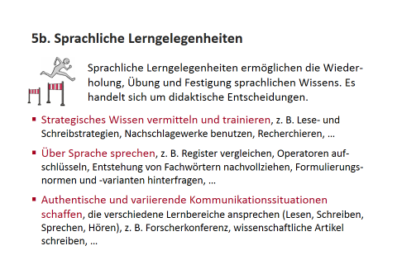
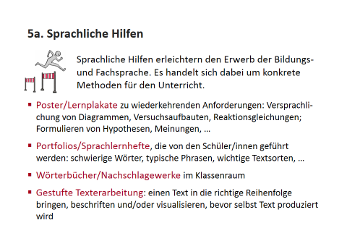
- Haben Sie in Ihrem Studium schon Situationen erlebt, in denen Ihnen die Sprache des Fachs Schwierigkeiten bereitet hat? Was hätte Ihnen in den jeweiligen Situationen geholfen? Diskutieren Sie mit Ihren Gruppenmitgliedern und sammeln Sie dabei weitere Ideen, wie Ihre zukünftigen Schüler/innen bei der Rezeption (Lesen/Zuhören) und bei der Produktion (Schreiben/Sprechen) sprachlich gefördert werden können.

Diekhans, J. & Fuchs, M. (2013). P.A.U.L. D. Oberstufe. Paderborn: Schoeningh, S. 58 (Thema: Vom Lesen, Schreiben und Erzählen).
Ebd., S. 405 (Thema: Lyrik seit 1945 – Von der Nachkriegszeit bis zur Gegenwart).
Ebd., S. 502 (Thema: Miteinander verbunden im globalen Dorf – Medienlast und Medienlust im digitalen Zeitalter).
Ebd., S. 139 (Thema: Zwischen Lebensangst und Lebenslust: Das Barock).
Ebd., S. 317 (Thema: Menschheitsdämmerung – Das expressionistische Jahrzehnt 1910-1920).
Ebd., S. 461 (Thema: „Wir leben nicht in einem Land, sondern in einer Sprache“ – Reflexion über Sprache).

